ЖИРНЫЙ ШРИФТ! 14 пунктов. Verdana.

Студент: Болотин А.Н.
Группа: М80-207Б
Номер по списку: 4

Тема: Знакомство с языком МИКРОЛИСП.
Отображение программ из МИКРОЛИСПа в С++.

Лабораторная работа N1
Вариант:29.11.1998

Распечатка файла even-odd.cpp
/*
(define(even-bits n)
(cond((= n 0)1)
((=(remainder n 2)0)
(even-bits (quotient n 2)))
(else(odd-bits(quotient n 2)))
))
(define(odd-bits n)
(cond((= n 0)0)
((=(remainder n 2)0)
(odd-bits (quotient n 2)))
(#t(even-bits(quotient n 2)))
))
(define(display-bin n)
(display(remainder n 2))
(if(= n 0)0 (display-bin (quotient n 2)))
)
(define(report-results n)
(display "Happy birthday to you!\n\t")
(display n)(display " (decimal)\n\t")
(display-bin n)(display "(reversed binary)\n")
(display "\teven?\t")(display (if(=(even-bits n)1) "yes" "no"))
(newline)
(display "\todd?\t")(display (if(=(odd-bits n)1) "yes" "no"))
(newline)
0
)
;***** Date of YOUR birthday *******
(define dd 31)
(define mm 12)
(define yyyy 2018)
;***********************************
(report-results (+ (* dd 1000000)
(* mm 10000)
yyyy))
*/
#include "mlisp.h"
//...
double odd__bits(double n)
{
return (n == 0 ? 0
: remainder(n,2) == 0 ?
odd__bits (quotient(n,2))
: true ? even__bits(quotient(n,2))
: _infinity);
}
//...
int main(){
display(report__results (dd*1000000+
mm*10000+
yyyy));
newline();

std::cin.get();
return 0;
}

Скриншот запуска на C++

Скриншот запуска на Лиспе

_____________________________________________

Лабораторная работа N2
Вариант:04

Распечатка файла half-interval.cpp

Скриншот запуска на C++

Скриншот запуска на Лиспе

Лабораторная работа N3
Вариант:04

Распечатка файла coin.ss

Скриншот запуска на C++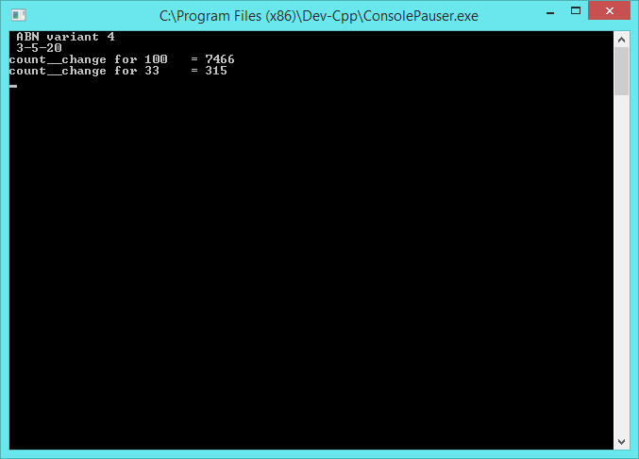

Скриншот запуска на Лиспе

Выводы по всем приведенным в отчете работам.

